ЛГИК-11.08С |  | Игровой модуль "Автомобильчик"
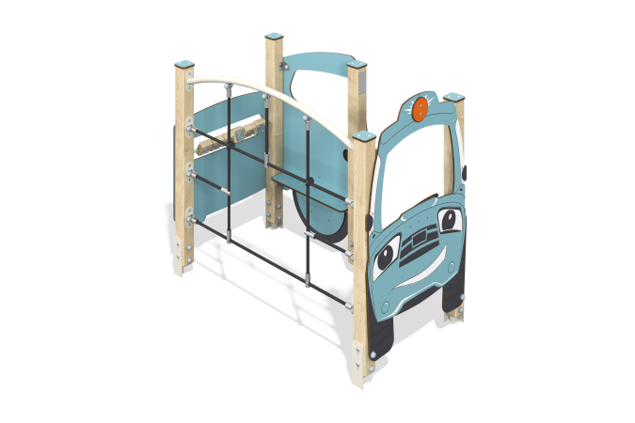

Размеры, мм: | 784x1460x1285 | Вес, кг: | 60.205
Характеристики материалов
Основные материалы: брус хвойных пород, HPL пластик, металл, нержавеющая сталь, канат полипропиленовый армированный, нержавеющий крепеж.
Комплектация: закладные детали – 1 компл., опорные стойки – 5 шт., кубики с цифрами и буквами - 1 компл., декоративные панели - 1 шт., скамейка - 1 шт., канатная сетка - 1 шт.
Конструкция и цветовая палитра оборудования согласно эскизу.
Опорные стойки выполнены из клееного бруса хвойных пород сечением 80х80 мм. Профиль – квадратный, радиус скругления углов - R10. На двух опорных стойках закреплен канатный мост из шестипрядного армированного полипропиленового каната d=16 мм. Перила канатного моста изготовлены из металлической трубы диаметром 33,5 мм с толщиной стенки 2,8 мм. На задней панели декоративная панель и кубики из бруса хвойных пород сечением 80х80 мм. Буквы и цифры выполнены на листе толщиной 1 мм из нержавеющей стали.
Ограждающие и декоративные панели, игровые элементы выполнены из двустороннего HPL пластика с УФ защитой толщиной 10 мм. На панели и игровые элементы при помощи гравировки и УФ печати наносятся рисунки.
В комплексе используется крепеж из нержавеющей стали. Выступающие части резьбовых соединений и открытые части труб закрыты пластиковыми заглушками.
Покрытие элементов:
- металл - порошковый цинкогрунт, порошковая краска;
- брус - грунтовка лессирующая, водно-дисперсионный лак.

